Промежуточная аттестация 8 класс
Демоверсия
- Установите соответствие между событиями и датами: к каждому элементу первого столбца подберите соответствующий элемент из второго столбца.
СОБЫТИЯ  А) открытие Московского университета  Б) учреждение Академии наук  В) издание первой печатной газеты «Ведомости» | ДАТЫ  1) 1703 г.  2) 1724 г.  3) 1741 г.  4) 1755 г.  5) 1790 г.
Запишите в таблицу выбранные цифры под соответствующими буквами:
А | Б | В
2. Расположите в хронологическом порядке следующие события. Укажите ответ в виде последовательности цифр выбранных элементов:
1) Полтавская битва
2) провозглашение Российской империи
3) Медный бунт
4) Итальянский и Швейцарский походы А. В. Суворова
3. Запишите термин, о котором идет речь.
«Художественный стиль и направление в искусстве XVIII в., основанное на подражании античным образцам, стремлении к выражению возвышенных героических и нравственных идеалов».
4.Ниже приведен ряд терминов, понятий. Появление всех их в России, за исключением одного, относится к царствованию Петра Великого.
1) Сенат
2) Соборное уложение
3) ассамблеи
4) Кунсткамера
5) рекруты

Найдите и запишите термин, появление которого относится к другому историческому периоду.
5.Используя данные статистической таблицы, завершите представленные ниже суждения, соотнеся их начала и варианты завершения.

Численность российского крестьянства в XVIII в.

Годы | Государственных крестьян |  | Помещичьих крестьян |  | Удельных крестьян
 | млн чел. | доля от общей числен-  ности | млн чел. | доля от общей числен-  ности | млн чел. | доля от общей числен-  ности
1719 г. | 1,0 | 19,4% | 3,1 | 58,2% | 0,4 | 8,0%
1763 г. | 2,9 | 27,9% | 3,8 | 51,2% | 0,5 | 6,9%
1795 г. | 6,0 | 41,1% | 9,8 | 55,8% | 0,4 | 3,1%

НАЧАЛО СУЖДЕНИЯ  A) В течение XVIII в. более 50% крестьянства составляли  Б) В течение XVIII в. доля удельных крестьян в общей численности крестьянства  В) В течение XVIII в. доля государственных крестьян в общей численности крестьянства | ВАРИАНТЫ ЗАВЕРШЕНИЯ СУЖДЕНИЯ  1) крестьяне помещичьи  2) увеличилась  3) крестьяне удельные  4) уменьшилась
Запишите в ответ цифры, расположив их в порядке, соответствующем буквам:
А | Б | В
6. Укажите век, когда произошли события, изображенные на схеме. Ответ запишите словом.
Рассмотрите схему и выполните задание 6-8.
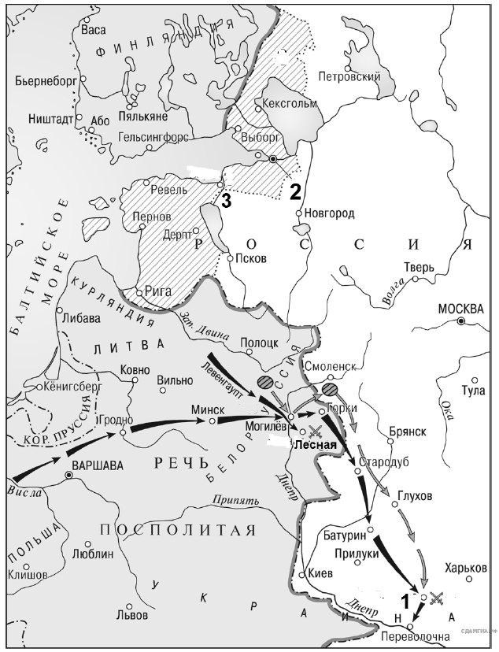
7. Укажите название города, обозначенного на карте цифрой 2.
8. Прочитайте отрывок из работы историка и укажите цифру, которой на схеме обозначен город, под которым прошла битва, название которой пропущено в данном отрывке.

«В результате ________ битвы армия короля XII была настолько обескровлена, что уже не могла вести активных наступательных действий. Военное могущество Швеции было подорвано, и в Северной войне произошел перелом в пользу России. На встрече с саксонским курфюрстом Августом II в Торуни был вновь заключен военный союз Саксонии с Россией. Датский король также вновь выступил против Швеции, причем теперь, благодаря приобретенному авторитету, России это не стоило ни денежных субсидий, ни посылки воинского контингента».

9. Рассмотрите изображение и выполните задание.
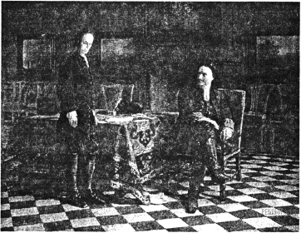
Укажите век, к которому относятся изображенные на картине Н. Ге события.

1) XVI в.
2) XVII в.
3) XVIII в.
4) XIX в.
10. Прочитайте перечень событий, процессов из истории зарубежных стран и выполните задание 10-11.
Участником какого из перечисленных событий, процессов был Максимилиан Робеспьер? Укажите порядковый номер этого события или процесса.
1) Троянская война
2) Великие географические открытия
3) Английская революция XVII века.
4) Великая французская революция

11. К какому событию или процессу имеет непосредственное отношение данный исторический источник? Укажите порядковый номер этого события, процесса.

«...начался суд над королем в Конвенте. Людовик (на суде именуемый гражданин Луи Капет) держал себя с большим достоинством и, не довольствуясь речами избранных им защитников, сам защищался против возводимых на него обвинений, ссылаясь на права, данные ему конституцией. Вечером началось голосование депутатов, вызываемых поименно. Через 24 часа Людовик был приговорен к смертной казни...
Людовик с большим спокойствием выслушал приговор и взошел на эшафот. Его последними словами на эшафоте были: „Я умираю невинным, я невиновен в преступлениях, в которых меня обвиняют. Говорю вам это с эшафота, готовясь предстать перед Богом. И прощаю всех, кто повинен в моей смерти“».

12. Прочитайте фрагмент исторического источника и выполните задание 12-13. Используйте в ответах информацию текста, а также знания из курса истории.
Назовите императрицу, имя которой пропущено в тексте. Под каким названием вошла в отечественную историю эпоха, частью которой было это царствование?
Из воспоминаний.
«Матушка моя жила у Бирона в последние годы его силы и власти; при ней казнили Волынского, Хрущева, Еропкина, а Мусин-Пушкину отрезали язык. Рассказывала матушка, что была однажды свидетельницею большой охоты в Петергофе, на которой императрица _________________ собственноручно застрелила волка, кабана, оленя и нескольких зайцев.
Бироны жили очень роскошно; одних бриллиантов у его жены было более чем на 2 000 000 руб., да перед самым свержением она заказала платье, унизанное жемчугом, ценою в 100 000 руб.
Про самое свержение Бирона матушка рассказывала, что ночью услыхала страшный шум в спальне, вбежала туда и увидела, как Бирона в одной рубашке тащили солдаты на улицу, а когда посадили в карету и увезли, то жену его отыскали на снегу; потом и ее увезли, и с тех пор матушка оставила Петербург.
Про время Бирона страшно было слушать рассказы стариков и старушек. За неплатеж недоимок ставили на правеж и начальников, и неплательщиков, и их родных, и их соседей. Бывало, придет воинская команда, и выводят на правеж виноватых и правых, и поставят их рядом голыми ногами на снег, бьют палками, и морят по темницам. По городу только и слышны были палочные удары, звук цепей и стоны несчастных бедняков, их жен и детей. Лазутчиков было множество везде и повсюду; бывало муж с женою, брат с братом, отец с сыном боялись громко говорить, а когда прощались, то прощались навсегда, потому что никто не знал, увидятся ли завтра. Я была маленькая, и помню, как по Ельцу ходила одна страшная старуха, ее звали Настька-доносчица. Я ее помню бедною, а старушки рассказывали, что, бывало, ее все боялись, угощали, и она была богатая, ходила в жемчугах...
Страшное было время!»
13. Автор характеризует период правления исторического деятеля, в семье которого служила ее матушка, как «страшное время». Укажите любые три пояснения, названные автором, которые подтверждают такую характеристику.
14. Что из перечисленного стало одной из причин (предпосылок) Северной войны 1700−1721 гг.?
— Великое посольство
— Азовские походы
— Люблинская уния
— обязательства России по Священной лиге

Объясните, как выбранное вами положение связано с событиями Северной войны 1700−1721 гг.?
15. Прочитайте фрагмент документа и выполните к нему задание.
«В своем несчастье он, на удивление всем, проявлял необыкновенную твердость духа. Отчужденный от всего мира, среди лесных просторов Сибири бывший генералиссимус не роптал на свою судьбу и всячески ободрял детей. На крутом берегу реки с помощью своих слуг он построил дом и церковь. Для бывшего повелителя России тихо проходили дни в скромном доме в суровом краю. В сибирской ссылке он прожил менее полутора лет, там он умер и был похоронен в построенной им церкви рядом со своей дочерью. Так закончил свой земной путь один из выдающихся государственных деятелей, любимец Петра Великого».

1) К какому веку относятся описываемые события?
2) Кого автор называет «бывшим повелителем России», «бывшим генералиссимусом», «выдающимся государственным деятелем»?
3) Что послужило причиной «несчастья», «отчуждения», опалы этого государственного деятеля?

